# Micro:Bit Explorer kaarten



|  |  |
| --- | --- |
| **Naam** | Youri Blanckenborg |
| **Studentnummer** | 0331038 |
| **Klas** | I0SDA |
| **Coach** | Mr. Wargers |
| **Link make code** | https://makecode.microbit.org/_PrgJPbM3pf0U |
| **Link Github repository** | https://github.com/D3ADFAC3D/ROC/tree/master/Periode%201/PGM |

# Opdracht 1:

Dit spel wordt door twee spelers om de beurt op 1 Micro: bit gespeeld.

|  |  |  |
| --- | --- | --- |
| Naam Variabele | Type | Toegestane waarden |
| Kompas richting | Graad/nummer | 0 t/m 359 |
| Y | Graad/nummer | 0 t/m 359 |
| X2 | Graad/nummer | 0 t/m 359 |

De inputs en outputs zijn als volgt:

|  |  |
| --- | --- |
| Input | Output |
| Schudden | Laat de richting zijn waar de Microbit naar toe wijst. |

**Mogelijkheden:**

|  |  |
| --- | --- |
| Mogelijkheid |  |
| 1 | Alle graden van 0 tot 360, dus 360 mogelijkheden |

**Flowchart:**

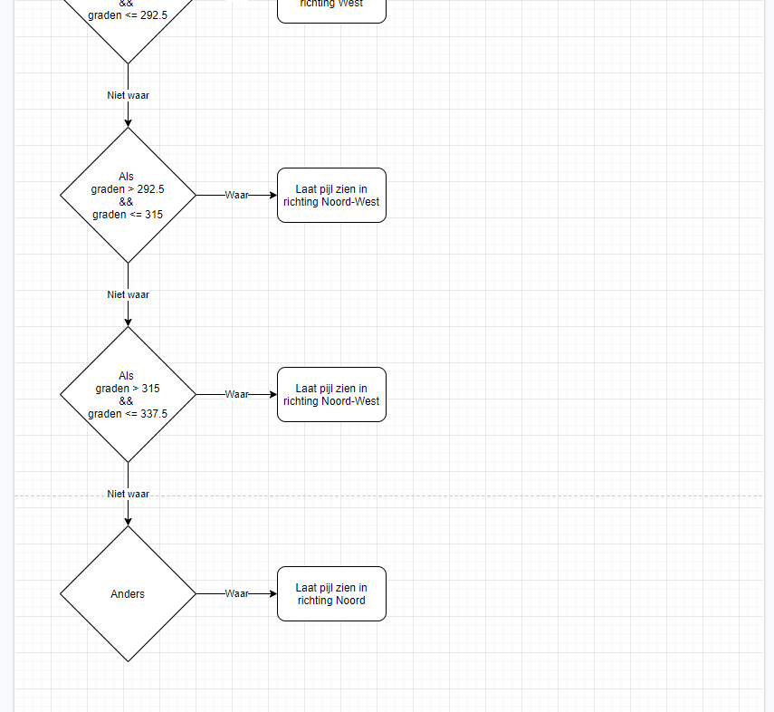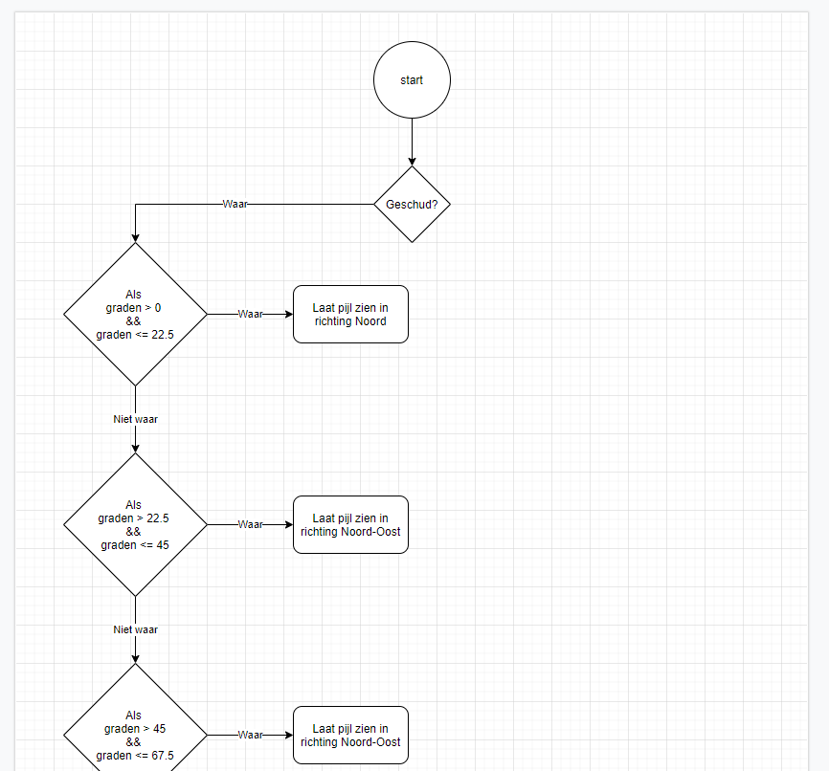

Etc..

